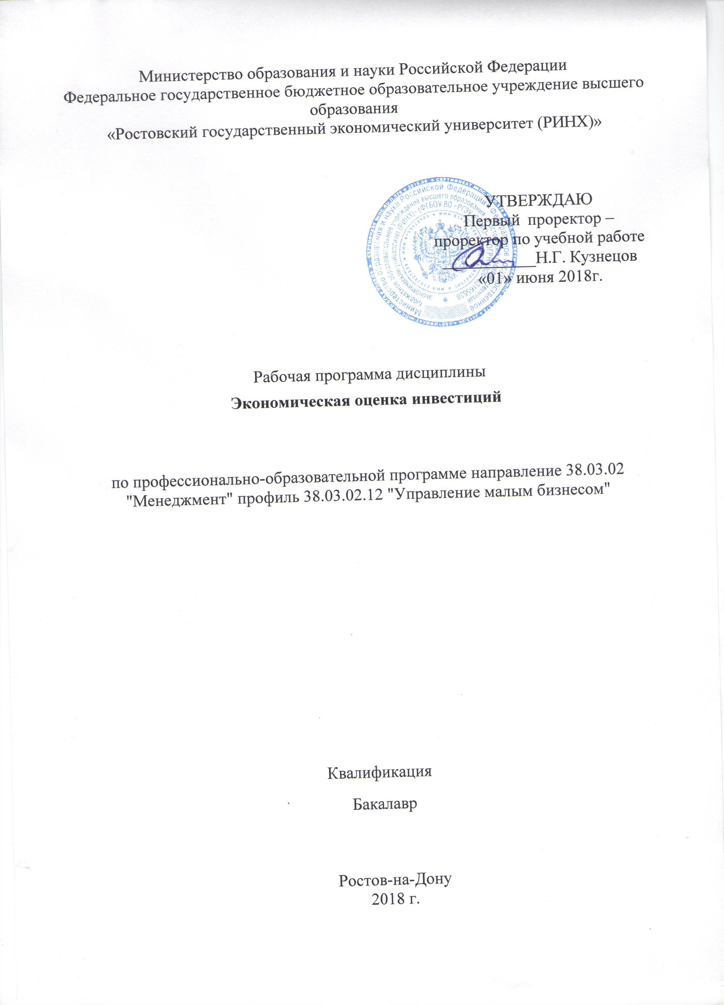

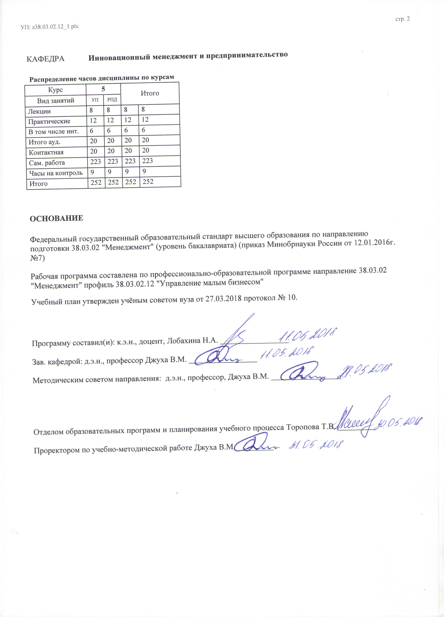

|  |  |  |  |  |  |  |
| --- | --- | --- | --- | --- | --- | --- |
| УП: z38.03.02.12_1.plx | | |  |  | стр. 3 | |
|  |  |  |  |  |  |  |
|  | | | | | | |
|  |  |  |  |  |  |  |
|  |  | **Визирование РПД для исполнения в очередном учебном году** | |  |  |  |
|  |  |  |  |  |  |  |
|  | Отдел образовательных программ и планирования учебного процесса Торопова Т.В. __________  Рабочая программа пересмотрена, обсуждена и одобрена для исполнения в 2019-2020 учебном году на заседании кафедры Инновационный менеджмент и предпринимательство  Зав. кафедрой д.э.н., профессор Джуха В.М. _________________  Программу составил(и): к.э.н., доцент, Лобахина Н.А. _________________ | | | | |  |
|  |  |  |  |  |  |  |
|  | | | | | | |
|  |  |  |  |  |  |  |
|  |  | **Визирование РПД для исполнения в очередном учебном году** | |  |  |  |
|  |  |  |  |  |  |  |
|  | Отдел образовательных программ и планирования учебного процесса Торопова Т.В. __________  Рабочая программа пересмотрена, обсуждена и одобрена для исполнения в 2020-2021 учебном году на заседании кафедры Инновационный менеджмент и предпринимательство  Зав. кафедрой д.э.н., профессор Джуха В.М. _________________  Программу составил(и): к.э.н., доцент, Лобахина Н.А. _________________ | | | | |  |
|  |  |  |  |  |  |  |
|  | | | | | | |
|  |  |  |  |  |  |  |
|  |  | **Визирование РПД для исполнения в очередном учебном году** | |  |  |  |
|  |  |  |  |  |  |  |
|  | Отдел образовательных программ и планирования учебного процесса Торопова Т.В. __________  Рабочая программа пересмотрена, обсуждена и одобрена для исполнения в 2021-2022 учебном году на заседании кафедры Инновационный менеджмент и предпринимательство  Зав. кафедрой: д.э.н., профессор Джуха В.М. _________________  Программу составил(и): к.э.н., доцент, Лобахина Н.А. _________________ | | | | |  |
|  |  |  |  |  |  |  |
|  | | | | | | |
|  |  |  |  |  |  |  |
|  |  | **Визирование РПД для исполнения в очередном учебном году** | |  |  |  |
|  |  |  |  |  |  |  |
|  | Отдел образовательных программ и планирования учебного процесса Торопова Т.В. __________  Рабочая программа пересмотрена, обсуждена и одобрена для исполнения в 2022-2023 учебном году на заседании кафедры Инновационный менеджмент и предпринимательство  Зав. кафедрой: д.э.н., профессор Джуха В.М. _________________  Программу составил(и): к.э.н., доцент, Лобахина Н.А. _________________ | | | | |  |

|  |  |  |  |  |
| --- | --- | --- | --- | --- |
| УП: z38.03.02.12_1.plx | | |  | стр. 4 |
| **1. ЦЕЛИ ОСВОЕНИЯ ДИСЦИПЛИНЫ** | | | | |
| 1.1 | Цели освоения дисциплины: формирование у обучающихся современного экономического мышления, знания основ инвестиционного анализа как инструмента оценки и выбора наиболее привлекательного проекта из ряда альтернатив.Изучение дисциплины позволит обучающимся принимать квалифицированные решения при реализации инвестиционных проектов и их экономической оценке. | | | |
| 1.2 | Задачи освоения дисциплины – формирование у обучающихся навыков: планирования деятельности организации и подразделений; разработки и реализации проектов, направленных на развитие организации (предприятия, органа государственного или муниципального управления); сбора, обработки и анализа информации о факторах внешней и внутренней среды организации для принятия управленческих решений; разработки и реализации бизнес-планов создания нового бизнеса;оценки эффективности проектов. | | | |
|  |  |  |  |  |
| **2. МЕСТО ДИСЦИПЛИНЫ В СТРУКТУРЕ ОБРАЗОВАТЕЛЬНОЙ ПРОГРАММЫ** | | | | |
| Цикл (раздел) ООП: | | Б1.В.ДВ.03 | | |
| **2.1** | **Требования к предварительной подготовке обучающегося:** | | | |
| 2.1.1 | Необходимыми условиями для успешного освоения дисциплины являются навыки, знания и умения, полученные в результате изучения дисциплины:Управление проектами | | | |
| 2.1.2 | Теория вероятностей и математическая статистика | | | |
| 2.1.3 | Управление инвестиционной деятельностью | | | |
| **2.2** | **Дисциплины и практики, для которых освоение данной дисциплины (модуля) необходимо как предшествующее:** | | | |
| 2.2.1 | Стратегическая оценка бизнеса | | | |
|  |  |  |  |  |
| **3. ТРЕБОВАНИЯ К РЕЗУЛЬТАТАМ ОСВОЕНИЯ ДИСЦИПЛИНЫ** | | | | |
| **ПК-3: владением навыками стратегического анализа, разработки и осуществления стратегии организации, направленной на обеспечение конкурентоспособности** | | | | |
| **Знать:** | | | | |
| инструменты исследования и анализа рынка, принятия решений в управлении операционной деятельностью малых предприятий | | | | |
| **Уметь:** | | | | |
| разрабатывать корпоративную стратегию, стратегию бизнеса и функциональные стратегии организации | | | | |
| **Владеть:** | | | | |
| методами планирования и оценки результатов предпринимательства и принятия решений в управлении операционной деятельностью организации на их основе | | | | |
| **ПК-5: способностью анализировать взаимосвязи между функциональными стратегиями компаний с целью подготовки сбалансированных управленческих решений** | | | | |
| **Знать:** | | | | |
| Основные инструменты поиска организационно-управленческих решений в текущей хозяйственной деятельности бизнеса, методы оценки результатов их реализации, а также способы внесения корректировок и изменений в случае необходимости | | | | |
| **Уметь:** | | | | |
| Выбирать наиболее актуальные организационно-управленческие решения для оптимизации хозяйственной деятельности бизнеса, а также использовать методы оценки результатов их реализации, корректировать принимаемые решения в случае отклонения от запланированных результатов | | | | |
| **Владеть:** | | | | |
| Наиболее актуальными методами принятия организационно-управленческих решений для оптимизации хозяйственной деятельности бизнеса, а также методами оценки результатов их реализации, корректировки принимаемых решений в случае отклонения от запланированных результатов | | | | |
| **ПК-17: способностью оценивать экономические и социальные условия осуществления предпринимательской деятельности, выявлять новые рыночные возможности и формировать новые бизнес-модели** | | | | |
| **Знать:** | | | | |
| Методы разработки социально-экономических проектов и программ и оценки экономических, социальных, политических условий и последствий их реализации | | | | |
| **Уметь:** | | | | |
| Оценивать с экономические, социальные, политические условия реализации проектов и программ, а также их последствия | | | | |
| **Владеть:** | | | | |
| Навыками выявления новых рыночных возможностей и бизнес-моделей для реализации предпринимательской деятельности на основании критического анализа факторов внешней и внутренней среды | | | | |
|  |  |  |  |  |
| **4. СТРУКТУРА И СОДЕРЖАНИЕ ДИСЦИПЛИНЫ (МОДУЛЯ)** | | | | |

|  |  |  |  |  |  |  |  |  |  |
| --- | --- | --- | --- | --- | --- | --- | --- | --- | --- |
| УП: z38.03.02.12_1.plx | | |  |  |  |  |  |  | стр. 5 |
| **Код занятия** | **Наименование разделов и тем /вид занятия/** | **Семестр / Курс** | | **Часов** | **Компетен-**  **ции** | **Литература** | **Интер акт.** | **Примечание** | |
|  | **Раздел 1. «Теоретико- методологические основы инвестирования»** |  | |  |  |  |  |  | |
| 1.1 | Тема 1.1 «Основные категории инвестиционного анализа»  Цели инвестирования в реальный сектор экономики. Объекты и субъекты инвестиционной деятельности. Инвестиции, типы инвестиций.  /Лек/ | 5 | | 2 | ПК-3 ПК-5 ПК-17 | Л1.2 Л2.1 Л2.2 | 0 |  | |
| 1.2 | Тема 1.1 «Основные категории инвестиционного анализа»  Цели инвестирования в реальный сектор экономики. Объекты и субъекты инвестиционной деятельности. Инвестиции, типы инвестиций.  /Ср/ | 5 | | 10 | ПК-3 ПК-5 ПК-17 | Л1.1 Л1.2 Л2.1 Л2.2  Э1 | 0 |  | |
| 1.3 | Тема 1.2 «Понятие и виды инвестиционных проектов. Фазы развития инвестиционного проекта»  Инвестиционный проект. Бизнес-план инвестиционного проекта. Фазы реализации инвестиционного проекта. Классификация инвестиционных проектов. Требования к разработке и оформлению инвестиционных проектов.  Показатели оценки финансовой надежности проекта и методика их определения.  /Лек/ | 5 | | 2 | ПК-3 ПК-5 ПК-17 | Л1.2 Л2.1 | 0 |  | |
| 1.4 | Тема 1.2 «Понятие и виды инвестиционных проектов. Фазы развития инвестиционного проекта»  Инвестиционный проект. Бизнес-план инвестиционного проекта. Фазы реализации инвестиционного проекта. Классификация инвестиционных проектов. Требования к разработке и оформлению инвестиционных проектов.  Показатели оценки финансовой надежности проекта и методика их определения.  /Ср/ | 5 | | 10 | ПК-3 ПК-5 ПК-17 | Л1.1 Л1.2 Л2.1 Л2.2  Э1 | 0 |  | |
| 1.5 | Тема 1.3 «Источники и методы финансирования инвестиционной деятельности»  Источники финансирования. Методы финансирования инвестиционной деятельности. Выбор источников финансирования. Оценка инвестиционных ресурсов. Оптимизация источников формирования инвестиционных ресурсов.  /Пр/ | 5 | | 2 | ПК-3 ПК-5 ПК-17 | Л1.2 Л2.1 Л2.2 | 0 |  | |

|  |  |  |  |  |  |  |  |  |  |
| --- | --- | --- | --- | --- | --- | --- | --- | --- | --- |
| УП: z38.03.02.12_1.plx | | |  |  |  |  |  |  | стр. 6 |
| 1.6 | Тема 1.3 «Источники и методы финансирования инвестиционной деятельности»  Источники финансирования. Методы финансирования инвестиционной деятельности. Выбор источников финансирования. Оценка инвестиционных ресурсов. Оптимизация источников формирования инвестиционных ресурсов.  /Ср/ | 5 | | 10 | ПК-3 ПК-5 ПК-17 | Л1.1 Л1.2 Л2.1 Л2.2 | 0 |  | |
|  | **Раздел 2. «Оценка экономической эффективности инвестиционных проектов»** |  | |  |  |  |  |  | |
| 2.1 | Тема 2.1 «Понятие и классификация потоков денежных средств»  Денежный поток. Классификация потоков денежных средств. Чистый денежный поток. Кругооборот денежных средств. Эффективное управление денежными потоками предприятия.  /Лек/ | 5 | | 2 | ПК-3 ПК-5 ПК-17 | Л1.2 Л2.1 Л2.2 | 0 |  | |
| 2.2 | Тема 2.1 «Понятие и классификация потоков денежных средств»  Денежный поток. Классификация потоков денежных средств. Чистый денежный поток. Кругооборот денежных средств. Эффективное управление денежными потоками предприятия.  /Ср/ | 5 | | 10 | ПК-3 ПК-5 ПК-17 | Л1.1 Л1.2 Л2.1 Л2.2 | 0 |  | |
| 2.3 | Тема 2.2 «Простые методы оценки инвестиционных проектов»  Коммерческая, бюджетная и общественная эффективность инвестиционного проекта. Прямые и косвенные результаты реализации инвестиционного проекта. Простые методы оценки, их преимущества и недостатки.  /Пр/ | 5 | | 2 | ПК-3 ПК-5 ПК-17 | Л1.2 Л2.2 | 0 |  | |
| 2.4 | Тема 2.2 «Простые методы оценки инвестиционных проектов»  Коммерческая, бюджетная и общественная эффективность инвестиционного проекта. Прямые и косвенные результаты реализации инвестиционного проекта. Простые методы оценки, их преимущества и недостатки.  /Ср/ | 5 | | 10 | ПК-3 ПК-5 ПК-17 | Л1.1 Л1.2 Л2.1 Л2.2  Э1 | 0 |  | |
| 2.5 | Тема 2.3 «Основные положения концепции текущей стоимости»  Простые и сложные проценты. Методы компаундинга и дисконтирования. Дисконтированные методы оценки инвестиционных проектов. Методы, основанные на оценке временной стоимости денег. Преимущества указанных методов, их недостатки.  /Пр/ | 5 | | 2 | ПК-3 ПК-5 ПК-17 | Л1.2 Л2.2 | 0 |  | |

|  |  |  |  |  |  |  |  |  |  |
| --- | --- | --- | --- | --- | --- | --- | --- | --- | --- |
| УП: z38.03.02.12_1.plx | | |  |  |  |  |  |  | стр. 7 |
| 2.6 | Тема 2.3 «Основные положения концепции текущей стоимости»  Простые и сложные проценты. Методы компаундинга и дисконтирования. Дисконтированные методы оценки инвестиционных проектов. Методы, основанные на оценке временной стоимости денег. Преимущества указанных методов, их недостатки.  /Ср/ | 5 | | 10 | ПК-3 ПК-5 ПК-17 | Л1.1 Л1.2 Л2.1 Л2.2 | 0 |  | |
|  | **Раздел 3. «Оценка рисков инвестиционных проектов»** |  | |  |  |  |  |  | |
| 3.1 | Тема 3.1 «Понятия риска и неопределенности в инвестиционном проектировании»  Понятия риска и неопределенности. Классификация рисков. Инструменты оценки проектных рисков. Анализ инвестиционных проектов в условиях инфляции. Понятие инфляционного влияния. Оценка влияния инфляции на результаты проекта.  /Лек/ | 5 | | 2 | ПК-3 ПК-5 ПК-17 | Л1.2 Л2.1 | 2 |  | |
| 3.2 | Тема 3.1 «Понятия риска и неопределенности в инвестиционном проектировании»  Понятия риска и неопределенности. Классификация рисков. Инструменты оценки проектных рисков. Анализ инвестиционных проектов в условиях инфляции. Понятие инфляционного влияния. Оценка влияния инфляции на результаты проекта.  /Пр/ | 5 | | 2 | ПК-3 ПК-5 ПК-17 | Л1.2 Л2.2 | 0 |  | |
| 3.3 | Тема 3.1 «Понятия риска и неопределенности в инвестиционном проектировании»  Понятия риска и неопределенности. Классификация рисков. Инструменты оценки проектных рисков. Анализ инвестиционных проектов в условиях инфляции. Понятие инфляционного влияния. Оценка влияния инфляции на результаты проекта.  /Ср/ | 5 | | 10 | ПК-3 ПК-5 ПК-17 | Л1.1 Л1.2 Л2.1 Л2.2  Э1 | 0 |  | |
| 3.4 | Тема 3.2 «Качественные методы анализа проектных рисков»  Характеристика качественной оценки проектных рисков. Инструменты инвентаризации рисков. Минимизация, страхование, хеджирование проектных рисков.  /Пр/ | 5 | | 2 | ПК-3 ПК-5 ПК-17 | Л1.2 Л2.2 | 2 |  | |
| 3.5 | Тема 3.2 «Качественные методы анализа проектных рисков»  Характеристика качественной оценки проектных рисков. Инструменты инвентаризации рисков. Минимизация, страхование, хеджирование проектных рисков.  /Ср/ | 5 | | 10 | ПК-3 ПК-5 ПК-17 | Л1.1 Л1.2 Л2.1 Л2.2 | 0 |  | |

|  |  |  |  |  |  |  |  |  |  |
| --- | --- | --- | --- | --- | --- | --- | --- | --- | --- |
| УП: z38.03.02.12_1.plx | | |  |  |  |  |  |  | стр. 8 |
| 3.6 | Тема 3.3 «Количественные методы анализа проектных рисков»  Метод корректировки нормы дисконта, метод достоверных эквивалентов, метод сценариев, анализ чувствительности критериев эффективности инвестиционного проекта, метод Монте -Карло.  /Пр/ | 5 | | 2 | ПК-3 ПК-5 ПК-17 | Л1.2 Л2.1 | 2 |  | |
| 3.7 | Тема 3.3 «Количественные методы анализа проектных рисков»  Метод корректировки нормы дисконта, метод достоверных эквивалентов, метод сценариев, анализ чувствительности критериев эффективности инвестиционного проекта, метод Монте -Карло.  /Ср/ | 5 | | 10 | ПК-3 ПК-5 ПК-17 | Л1.1 Л1.2 Л2.1 Л2.2  Э1 | 0 |  | |
| 3.8 | Курсовая работа. Перечень заданий для курсовой работы представлен в приложении 1 к рабочей программе дисциплины /Ср/ | 5 | | 133 | ПК-3 ПК-5 ПК-17 | Л1.1 Л1.2 Л2.1 Л2.2  Э1 | 0 |  | |
| 3.9 | /Экзамен/ | 5 | | 9 | ПК-3 ПК-5 ПК-17 | Л1.1 Л1.2 Л2.1 Л2.2 | 0 |  | |
|  |  |  |  |  |  |  |  |  |  |
| **5. ФОНД ОЦЕНОЧНЫХ СРЕДСТВ** | | | | | | | | | |
| **5.1. Фонд оценочных средств для проведения промежуточной аттестации** | | | | | | | | | |
| Вопросы к экзамену:  1. Перечислить цели инвестирования в реальный сектор экономики.  2. Дайте характеристику объектов и субъектов инвестиционной деятельности.  3. Опишите сущность инвестиции, типы инвестиций, классификация инвестиций.  4. Проанализируйте источники финансирования, их преимущества и недостатки.  5. Объясните значение понятия инвестиционного проекта, дайте классификацию ИП.  6. Определите значимость инвестиционного проекта в современных условиях.  7. Перечислите основные типы инвестиционных ситуаций.  8. Дайте характеристику коммерческой эффективности инвестиционного проекта.  9. Дайте характеристику бюджетной эффективности инвестиционного проекта.  10. Дайте характеристику общественной эффективности инвестиционного проекта.  11. Проанализируйте состав затрат инвестиционного проекта.  12. Проанализируйте состав результатов инвестиционного проекта.  13. Проанализируйте условия соизмерения затрат и результатов инвестиционного проекта.  14. Перечислите этапы подготовки инвестиционных проектов.  15. Опишите структуру бизнес-плана инвестиционного проекта, взаимосвязь разделов бизнес-плана.  16. Объясните понятие Денежный поток, его основные элементы, классификация денежных потоков.  17. Опишите денежные потоки операционной, инвестиционной и финансовой деятельностей.  18. Дайте характеристику текущей стоимости, учетной и процентной ставки.  19. Перечислите методы оценки инвестиционных проектов, их основные преимущества и недостатки.  20. Охарактеризуйте метод оценки простого срока окупаемости, преимущества и недостатки.  21. Объясните метод расчета простой нормы прибыли, преимущества и недостатки.  22. Проанализируйте преимущества и недостатки расчета чистой текущей стоимости  23. Объясните Индекс прибыльности проекта, преимущества и недостатки.  24. Проанализируйте преимущества и недостатки расчёта внутренней нормы рентабельности.  25. Дисконтированный срок окупаемости, преимущества и недостатки.  26. Проанализируйте взаимосвязь критериев чистой текущей стоимости, внутренней нормы рентабельности и индекса прибыльности по проекту.  27. Проанализируйте выбор наилучшего проекта в случае конфликта показателей чистой текущей стоимости, внутренней нормы рентабельности и индекса прибыльности.  28. Опишите механизм оценки проектов с неравными сроками действий.  29. Охарактеризуйте понятия риска и неопределенности.  30. Дайте классификацию проектных рисков.  31. Приведите основные подходы к оценке проектных рисков.  32. Опишите механизм качественного анализа проектных рисков.  33. Перечислите основные группы мероприятий по минимизации проектных рисков.  34. Опишите механизм количественного анализа проектных рисков (методы).  35. Раскройте методику измерения и количественной оценки риска.  36. Опишите сущность анализа чувствительности проекта. | | | | | | | | | |

|  |  |  |  |  |  |  |  |
| --- | --- | --- | --- | --- | --- | --- | --- |
| УП: z38.03.02.12_1.plx | | | |  |  |  | стр. 9 |
| 37. Дайте характеристику Анализа сценариев по проекту.  38. Дайте характеристику Анализа точки безубыточности.  39. Опишите имитационное моделирование рисков по методу Монте-Карло.  40. Дайте представление об инфляции, ее влиянии на процесс осуществления и результаты инвестиционного проекта.  41. Перечислите основные показатели инфляции. | | | | | | | |
| **5.2. Фонд оценочных средств для проведения текущего контроля** | | | | | | | |
| Структура и содержание фонда оценочных средств представлены в Приложении 1 к рабочей программе дисциплины | | | | | | | |
|  |  |  |  |  |  |  |  |
| **6. УЧЕБНО-МЕТОДИЧЕСКОЕ И ИНФОРМАЦИОННОЕ ОБЕСПЕЧЕНИЕ ДИСЦИПЛИНЫ (МОДУЛЯ)** | | | | | | | |
| **6.1. Рекомендуемая литература** | | | | | | | |
| **6.1.1. Основная литература** | | | | | | | |
|  | Авторы, составители | | Заглавие | | Издательство, год | Колич-во | |
| Л1.1 | Игошин Н.В | | Инвестиции: организация, управление, финансирование: учебник / Н.В. Игошин [Электронный ресурс]. - URL: http://biblioclub.ru/index.php? page=book&id=114527 | | М. : Юнити-Дана, 2015 | http://biblioclub.ru/ - неограниченный доступ для зарегистрированн ых пользователей | |
| Л1.2 | Чараева М. В. | | Финансовое управление реальными инвестициями организаций: учеб. пособие для студентов высш. учеб. заведений, обучающихся по напр. подгот. 080200.62 (квалификация (степень) "бакалавр") | | М.: Альфа-М, 2014 | 200 | |
| **6.1.2. Дополнительная литература** | | | | | | | |
|  | Авторы, составители | | Заглавие | | Издательство, год | Колич-во | |
| Л2.1 | Лялин В. А., Ковалев В. В., Иванов В. В. | | Инвестиции: учеб. для бакалавров | | М.: Проспект, 2016 | 25 | |
| Л2.2 | Брусов П. Н., Лахметкина Н. И., Филатова Т. В. | | Инвестиционный менеджмент: учеб. для студентов высш. учеб. заведений, обучающихся по напр. подгот. 38.03.02 "Менеджмент" (квалификация (степень) - "бакалавр") | | М.: ИНФРА-М, 2016 | 15 | |
| **6.2. Перечень ресурсов информационно-телекоммуникационной сети "Интернет"** | | | | | | | |
| Э1 | Федеральная служба государственной статистики www.gks.ru | | | | | | |
| **6.3. Перечень программного обеспечения** | | | | | | | |
| 6.3.1 | | Microsoft Office | | | | | |
| **6.4 Перечень информационных справочных систем** | | | | | | | |
| 6.4.1 | | Консультант + | | | | | |
|  |  |  |  |  |  |  |  |
| **7. МАТЕРИАЛЬНО-ТЕХНИЧЕСКОЕ ОБЕСПЕЧЕНИЕ ДИСЦИПЛИНЫ (МОДУЛЯ)** | | | | | | | |
| 7.1 | | Помещения для проведения всех видов работ, предусмотренных учебным планом, укомплектованы необходимой специализированной учебной мебелью и техническими средствами обучения. Для проведения лекционных занятий используется демонстрационное оборудование. | | | | | |
|  |  |  |  |  |  |  |  |
| **8. МЕТОДИЧЕСКИЕ УКАЗАНИЯ ДЛЯ ОБУЧАЮЩИХСЯ ПО ОСВОЕНИЮ ДИСЦИПЛИНЫ (МОДУЛЯ)** | | | | | | | |
| Методические указания по освоению дисциплины представлены в Приложении 2 к рабочей программе дисциплины. | | | | | | | |

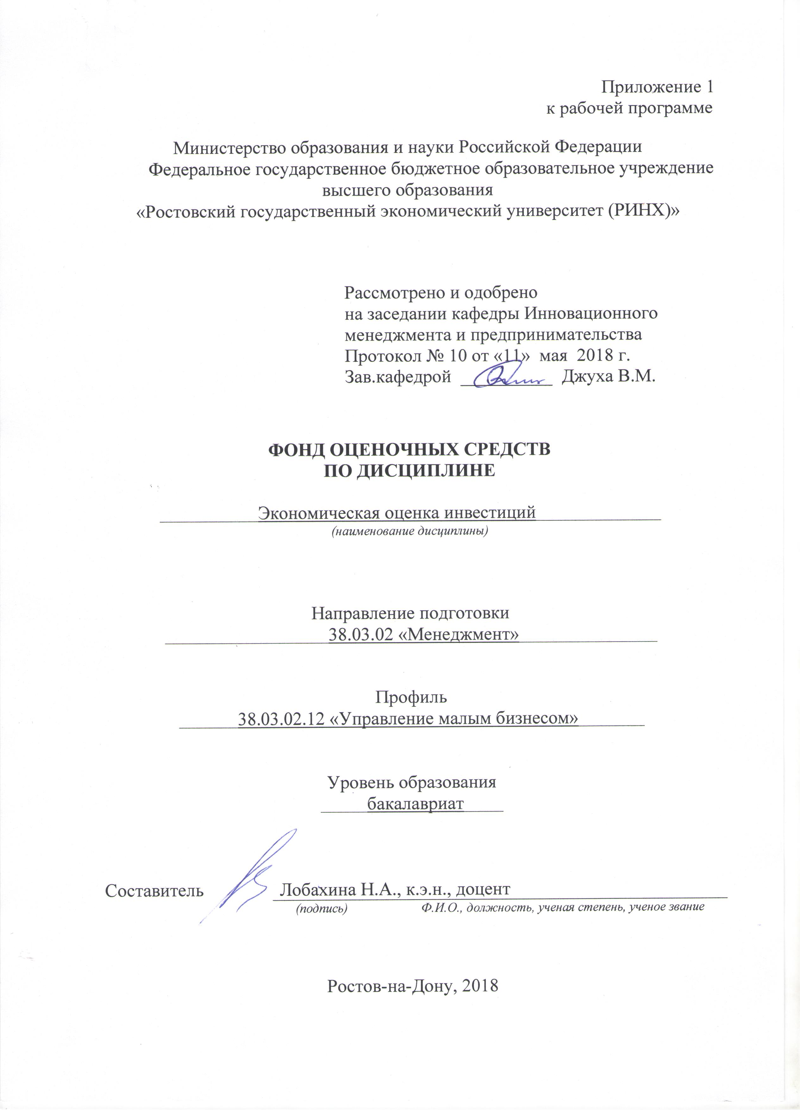

**Оглавление**

1 Перечень компетенций с указанием этапов их формирования в процессе освоения образовательной программы 3

2 Описание показателей и критериев оценивания компетенций на различных этапах их формирования, описание шкал оценивания 3

3 Типовые контрольные задания или иные материалы, необходимые для оценки знаний, умений, навыков и (или) опыта деятельности, характеризующих этапы формирования компетенций в процессе освоения образовательной программы 5

4 Методические материалы, определяющие процедуры оценивания знаний, умений, навыков и (или) опыта деятельности, характеризующих этапы формирования компетенций 17

**1 Перечень компетенций с указанием этапов их формирования в процессе освоения образовательной программы**

Перечень компетенций с указанием этапов их формирования представлен в п. 3. «Требования к результатам освоения дисциплины» рабочей программы дисциплины.

**2 Описание показателей и критериев оценивания компетенций на различных этапах их формирования, описание шкал оценивания**

2.1 Показатели и критерии оценивания компетенций:

|  |  |  |  |
| --- | --- | --- | --- |
| ЗУН, составляющие компетенцию | Показатели оценивания | Критерии оценивания | Средства оценивания |
| ПК-3: владением навыками стратегического анализа, разработки и осуществления стратегии организации, направленной на обеспечение конкурентоспособности | | | |
| **Знать:**  инструменты исследования и анализа рынка, принятия решений в управлении операционной деятельностью малых предприятий  **Уметь:**  разрабатывать корпоративную стратегию, стратегию бизнеса и функциональные стратегии организации  **Владеть:**  методами планирования и оценки результатов предпринимательства и принятия решений в управлении операционной деятельностью организации на их основе | Подготовиться к опросу с использованием материалов лекций, основой и дополнительной литературы.  Подготовить доклад с использованием основой и дополнительной литературы, источников сети Интернет.  Принять участие в деловой игре. | соответствие проблеме исследования; полнота и содержательность ответа; умение приводить примеры; умение отстаивать свою позицию; умение пользоваться дополнительной литературой при подготовке к занятиям; соответствие представленной в ответах информации материалам лекции и учебной литературы, сведениям из информационных ресурсов Интернет; обоснованность обращения к базам данных;целенаправленность поиска и отбора информации. | О (вопросы 1-41), Д (темы 1-25),  ДИ, КР |
| ПК-5: способностью анализировать взаимосвязи между функциональными стратегиями компаний с целью подготовки сбалансированных управленческих решений | | | |
| **Знать:**  основные инструменты поиска организационно-управленческих решений в текущей хозяйственной деятельности бизнеса, методы оценки результатов их реализации, а также способы внесения корректировок и изменений в случае необходимости  **Уметь:**  выбирать наиболее актуальные организационно-управленческие решения для оптимизации хозяйственной деятельности бизнеса, а также использовать методы оценки результатов их реализации, корректировать принимаемые решения в случае отклонения от запланированных результатов  **Владеть:**  наиболее актуальными методами принятия организационно-управленческих решений для оптимизации хозяйственной деятельности бизнеса, а также методами оценки результатов их реализации, корректировки принимаемых решений в случае отклонения от запланированных результатов | Подготовиться к опросу с использованием материалов лекций, основой и дополнительной литературы.  Подготовить доклад с использованием основой и дополнительной литературы, источников сети Интернет.  Принять участие в деловой игре. | соответствие проблеме исследования; полнота и содержательность ответа; умение приводить примеры; умение отстаивать свою позицию; умение пользоваться дополнительной литературой при подготовке к занятиям; соответствие представленной в ответах информации материалам лекции и учебной литературы, сведениям из информационных ресурсов Интернет; обоснованность обращения к базам данных;целенаправленность поиска и отбора информации. | О (вопросы 1-41), Д (темы 1-25),  ДИ, КР |
| ПК-17: способностью оценивать экономические и социальные условия осуществления предпринимательской деятельности, выявлять новые рыночные возможности и формировать новые бизнес-модели | | | |
| **Знать:**  методы разработки социально-экономических проектов и программ и оценки экономических, социальных, политических условий и последствий их реализации  **Уметь:**  оценивать с экономические, социальные, политические условия реализации проектов и программ, а также их последствия  **Владеть:**  навыками выявления новых рыночных возможностей и бизнес-моделей для реализации предпринимательской деятельности на основании критического анализа факторов внешней и внутренней среды | Подготовиться к опросу с использованием материалов лекций, основой и дополнительной литературы.  Подготовить доклад с использованием основой и дополнительной литературы, источников сети Интернет.  Принять участие в деловой игре. | соответствие проблеме исследования; полнота и содержательность ответа; умение приводить примеры; умение отстаивать свою позицию; умение пользоваться дополнительной литературой при подготовке к занятиям; соответствие представленной в ответах информации материалам лекции и учебной литературы, сведениям из информационных ресурсов Интернет; обоснованность обращения к базам данных; целенаправленность поиска и отбора информации. | О (вопросы 1-41), Д (темы 1-25),  ДИ, КР |

2.2 Шкалы оценивания:

Текущий контроль успеваемости и промежуточная аттестация осуществляется в рамках накопительной балльно-рейтинговой системы в 100-балльной шкале:

0-49 балов (неудовлетворительно)

50-66 баллов (удовлетворительно)

67-83 баллов (хорошо)

84-100 баллов (отлично)

**3 Типовые контрольные задания или иные материалы, необходимые для оценки знаний, умений, навыков и (или) опыта деятельности, характеризующих этапы формирования компетенций в процессе освоения образовательной программы**

Министерство образования и науки Российской Федерации

Федеральное государственное бюджетное образовательное учреждение высшего образования

«Ростовский государственный экономический университет (РИНХ)»

Кафедра Инновационный менеджмент и предпринимательство

(наименование кафедры)

**Вопросы к экзамену**

по дисциплине*_________Экономическая оценка инвестиций__________*

*(наименование дисциплины)*

1. Перечислить цели инвестирования в реальный сектор экономики.
2. Дайте характеристику объектов и субъектов инвестиционной деятельности.
3. Опишите сущность инвестиции, типы инвестиций, классификация инвестиций.
4. Проанализируйте источники финансирования, их преимущества и недостатки.
5. Объясните значение понятия инвестиционного проекта, дайте классификацию ИП.
6. Определите значимость инвестиционного проекта в современных условиях.
7. Перечислите основные типы инвестиционных ситуаций.
8. Дайте характеристику коммерческой эффективности инвестиционного проекта.
9. Дайте характеристику бюджетной эффективности инвестиционного проекта.
10. Дайте характеристику общественной эффективности инвестиционного проекта.
11. Проанализируйте состав затрат инвестиционного проекта.
12. Проанализируйте состав результатов инвестиционного проекта.
13. Проанализируйте условия соизмерения затрат и результатов инвестиционного проекта.
14. Перечислите этапы подготовки инвестиционных проектов.
15. Опишите структуру бизнес-плана инвестиционного проекта, взаимосвязь разделов бизнес-плана.
16. Объясните понятие Денежный поток, его основные элементы, классификация денежных потоков.
17. Опишите денежные потоки операционной, инвестиционной и финансовой деятельностей.
18. Дайте характеристику текущей стоимости, учетной и процентной ставки.
19. Перечислите методы оценки инвестиционных проектов, их основные преимущества и недостатки.
20. Охарактеризуйте метод оценки простого срока окупаемости, преимущества и недостатки.
21. Объясните метод расчета простой нормы прибыли, преимущества и недостатки.
22. Проанализируйте преимущества и недостатки расчета чистой текущей стоимости
23. Объясните Индекс прибыльности проекта, преимущества и недостатки.
24. Проанализируйте преимущества и недостатки расчёта внутренней нормы рентабельности.
25. Дисконтированный срок окупаемости, преимущества и недостатки.
26. Проанализируйте взаимосвязь критериев чистой текущей стоимости, внутренней нормы рентабельности и индекса прибыльности по проекту.
27. Проанализируйте выбор наилучшего проекта в случае конфликта показателей чистой текущей стоимости, внутренней нормы рентабельности и индекса прибыльности.
28. Опишите механизм оценки проектов с неравными сроками действий.
29. Охарактеризуйте понятия риска и неопределенности.
30. Дайте классификацию проектных рисков.
31. Приведите основные подходы к оценке проектных рисков.
32. Опишите механизм качественного анализа проектных рисков.
33. Перечислите основные группы мероприятий по минимизации проектных рисков.
34. Опишите механизм количественного анализа проектных рисков (методы).
35. Раскройте методику измерения и количественной оценки риска.
36. Опишите сущность анализа чувствительности проекта.
37. Дайте характеристику Анализа сценариев по проекту.
38. Дайте характеристику Анализа точки безубыточности.
39. Опишите имитационное моделирование рисков по методу Монте-Карло.
40. Дайте представление об инфляции, ее влиянии на процесс осуществления и результаты инвестиционного проекта.
41. Перечислите основные показатели инфляции.

Составитель________________________ Н.А. Лобахина

(подпись)

«____»__________________2018 г.

Министерство образования и науки Российской Федерации

Федеральное государственное бюджетное образовательное учреждение высшего образования

«Ростовский государственный экономический университет (РИНХ)»

Кафедра Инновационный менеджмент и предпринимательство

(наименование кафедры)

**Вопросы для проведения опроса студентов**

по дисциплине*_________Экономическая оценка инвестиций__________*

*(наименование дисциплины)*

1. Перечислить цели инвестирования в реальный сектор экономики.
2. Дайте характеристику объектов и субъектов инвестиционной деятельности.
3. Опишите сущность инвестиции, типы инвестиций, классификация инвестиций.
4. Проанализируйте источники финансирования, их преимущества и недостатки.
5. Объясните значение понятия инвестиционного проекта, дайте классификацию ИП.
6. Определите значимость инвестиционного проекта в современных условиях.
7. Перечислите основные типы инвестиционных ситуаций.
8. Дайте характеристику коммерческой эффективности инвестиционного проекта.
9. Дайте характеристику бюджетной эффективности инвестиционного проекта.
10. Дайте характеристику общественной эффективности инвестиционного проекта.
11. Проанализируйте состав затрат инвестиционного проекта.
12. Проанализируйте состав результатов инвестиционного проекта.
13. Проанализируйте условия соизмерения затрат и результатов инвестиционного проекта.
14. Перечислите этапы подготовки инвестиционных проектов.
15. Опишите структуру бизнес-плана инвестиционного проекта, взаимосвязь разделов бизнес-плана.
16. Объясните понятие Денежный поток, его основные элементы, классификация денежных потоков.
17. Опишите денежные потоки операционной, инвестиционной и финансовой деятельностей.
18. Дайте характеристику текущей стоимости, учетной и процентной ставки.
19. Перечислите методы оценки инвестиционных проектов, их основные преимущества и недостатки.
20. Охарактеризуйте метод оценки простого срока окупаемости, преимущества и недостатки.
21. Объясните метод расчета простой нормы прибыли, преимущества и недостатки.
22. Проанализируйте преимущества и недостатки расчета чистой текущей стоимости
23. Объясните Индекс прибыльности проекта, преимущества и недостатки.
24. Проанализируйте преимущества и недостатки расчёта внутренней нормы рентабельности.
25. Дисконтированный срок окупаемости, преимущества и недостатки.
26. Проанализируйте взаимосвязь критериев чистой текущей стоимости, внутренней нормы рентабельности и индекса прибыльности по проекту.
27. Проанализируйте выбор наилучшего проекта в случае конфликта показателей чистой текущей стоимости, внутренней нормы рентабельности и индекса прибыльности.
28. Опишите механизм оценки проектов с неравными сроками действий.
29. Охарактеризуйте понятия риска и неопределенности.
30. Дайте классификацию проектных рисков.
31. Приведите основные подходы к оценке проектных рисков.
32. Опишите механизм качественного анализа проектных рисков.
33. Перечислите основные группы мероприятий по минимизации проектных рисков.
34. Опишите механизм количественного анализа проектных рисков (методы).
35. Раскройте методику измерения и количественной оценки риска.
36. Опишите сущность анализа чувствительности проекта.
37. Дайте характеристику Анализа сценариев по проекту.
38. Дайте характеристику Анализа точки безубыточности.
39. Опишите имитационное моделирование рисков по методу Монте-Карло.
40. Дайте представление об инфляции, ее влиянии на процесс осуществления и результаты инвестиционного проекта.
41. Перечислите основные показатели инфляции.

**Критерии оценки:**

* + - * оценка «отлично» выставляется обучающемуся, если он перечисляет все существенные характеристики обозначенного в вопросе предмета и возможные варианты дальнейшего развития решения проблемы, если это возможно, а также максимально широко использует технические возможности программных продуктов и разнородные формы представления информации.
* оценка «хорошо», если обучающийся раскрыл только часть основных положений вопроса, продемонстрировал неточность в представлениях о предмете вопроса
* оценка «удовлетворительно», если обучающийся обозначил общую траекторию ответа, но не смог конкретизировать основные компоненты
* оценка «неудовлетворительно», если обучающийся не продемонстрировал знаний основных понятий, представлений об изучаемом предмете.

Составители ________________________ Н.А. Лобахина, О.К. Карпова

(подпись)

«____»__________________2017г.

Министерство образования и науки Российской Федерации

Федеральное государственное бюджетное образовательное учреждение высшего образования

«Ростовский государственный экономический университет (РИНХ)»

Кафедра Инновационный менеджмент и предпринимательство

(наименование кафедры)

**Деловая (ролевая) игра**

по дисциплине*_________Экономическая оценка инвестиций__________*

*(наименование дисциплины)*

**1 Тема (проблема, ситуация)**

Выявление и анализ рисков реализации инвестиционного проекта и разработка предложений по их снижению.

**2 Концепция игры**

Выполнение анализа бизнес-плана, представленного предприятием профессиональному инвестору (банку-кредитору), с целью получения средств для практической реализации инвестиционного проекта.

Проведение данной игры необходимо для формирования у ее участников навыков самостоятельного выполнения анализа бизнес-планов практической реализации инвестиционных проектов. Освоение методики качественного анализа бизнес-плана позволяет участникам в дальнейшем, при разработке бизнес-планов в своих компаниях, видеть их "глазами профессионального инвестора" и оценивать с его позиций, что позволит своевременно обнаруживать ошибки и недостатки в разрабатываемой документации и самостоятельно их исправлять, не ожидая замечаний сторонних экспертов. Реализация данного подхода позволяет компании-разработчику бизнес-плана не только сделать его качественно и найти заинтересованного инвестора или кредитора, но и что не менее важно — получить деньги на приемлемых для себя условиях.

**3 Роли:**

Состав учебной группы разбивается на группы (команды) играющих, каждая из которых получает для анализа экземпляр одного и того же бизнес-плана.Каждая группа играющих самостоятельно организует свою работу, в рамках установленного регламента игры, и распределяет роли между ее участниками. Для выполнения анализа достаточно использовать обычный электронный калькулятор;

**4 Ожидаемый(е)  результат (ы)**

Разработка каждой группой предложений по снижению риска вложения средств в инвестиционный проект

**5 Программа проведения ДИ**

1. Ознакомление участников с сущностью игры, целью и решаемыми задачами;
2. Обучение участников разработке и анализу бизнес-плана реализации инвестиционного проекта;
3. Распределение обучаемых на группы. Выдача каждой из бизнес-плана для анализа. Инструктаж группы преподавателем-администратором игры, постановка перед группой цели анализа и задач. Распределение ролей в каждой из групп. Выдача задания по ознакомлению с бизнес-планом;
4. Выполнение группами задания по анализу факторов риска финансирования (кредитования) инвестиционного проекта на основании информации, представленной в бизнес-плане.
5. Обсуждение группами полученных результатов, подготовка сводных замечаний и заполнение специального формуляра. Сдача заключения администратору;
6. Совместное обсуждение полученных результатов по каждому фактору участниками всех групп;
7. Разработка каждой группой предложений по снижению риска вложения средств в инвестиционный проект;
8. Совместное обсуждение результатов, полученных группами. Подведение итогов игры преподавателями, оценка действий групп и участников.

**Критерии оценивания:**

оценка «отлично» - изложенный материал фактически верен, наличие глубоких исчерпывающих знаний в объеме затрагиваемых деловой игрой вопросов дисциплины; правильные, уверенные действия по применению полученных знаний на практике, грамотное и логически стройное изложение материала при обосновании своего мнения, усвоение основной и знакомство с дополнительной литературой;

оценка «хорошо» - наличие твердых и достаточно полных знаний в объеме затрагиваемых деловой игрой вопросов дисциплины; правильные действия по применению знаний на практике, четкое изложение материала, допускаются отдельные логические и стилистические погрешности;

оценка «удовлетворительно»  - наличие твердых знаний в объеме затрагиваемых деловой игрой вопросов дисциплины, изложение ответов с отдельными ошибками, уверенно исправленными после дополнительных вопросов; правильные в целом действия по применению знаний на практике;

оценка «неудовлетворительно» - ответы не связаны с вопросами, наличие грубых ошибок в ответе, непонимание сущности излагаемого вопроса, неумение применять знания на практике, неуверенность и неточность ответов на дополнительные и наводящие вопросы.

 Составитель ________________________ Н.А. Лобахина

(подпись)

«____»__________________20     г.

Министерство образования и науки Российской Федерации

Федеральное государственное бюджетное образовательное учреждение высшего образования

«Ростовский государственный экономический университет (РИНХ)»

Кафедра Инновационный менеджмент и предпринимательство

(наименование кафедры)

**Темы докладов**

по дисциплине*_________Экономическая оценка инвестиций__________*

*(наименование дисциплины)*

1. Экономическая сущность инвестиций.

2. Инвестиционная деятельность, цели инвестирования.

3. Субъекты и объекты инвестиционной деятельности.

4. Содержание инвестиционного проекта, жизненный цикл проекта.

5. Этапы разработки и реализации и реализации инвестиционного проекта.

6. Характеристика объектов инвестирования в реальном секторе экономики.

7. Понятие и виды источников финансирования.

8. Методы финансирования инвестиционной деятельности.

9. Выбор источников финансирования.

10. Оптимизация источников формирования инвестиционных ресурсов

11. Оценка инвестиционных ресурсов.

12. Экономическая оценка эффективности инвестиций.

13. Принципы оценки эффективности инвестиционных проектов.

14. Общая схема и задачи, решаемые в ходе оценки инвестиций

15. Информация, необходимая для оценки эффективности инвестиционных проектов.

16. Понятия неопределенности и риска.

17. Управление инвестиционными рисками. Методы оценки рисков.

18. Учет рисков при анализе чувствительности проекта.

19. Метод Монте-Карло (статистический анализ).

20. Метод сценариев

21. Метод корректировки нормы дисконта.

22. Показатели, используемые для описания инфляции при расчетах эффективности.

23. Виды ценных бумаг: краткая характеристика.

24. Методы оценки стоимости акций.

25. Методы оценки стоимости облигаций

**Критерии оценки:**

* + - * оценка «отлично» выставляется обучающемуся, если он перечисляет все существенные характеристики обозначенного в вопросе предмета и возможные варианты дальнейшего развития решения проблемы, если это возможно, а также максимально широко использует технические возможности программных продуктов и разнородные формы представления информации.
* оценка «хорошо», если обучающийся раскрыл только часть основных положений вопроса, продемонстрировал неточность в представлениях о предмете вопроса
* оценка «удовлетворительно», если обучающийся обозначил общую траекторию ответа, но не смог конкретизировать основные компоненты
* оценка «неудовлетворительно», если обучающийся не продемонстрировал знаний основных понятий, представлений об изучаемом предмете.

Составители ________________________ Н.А. Лобахина

(подпись)

«____»__________________2018г.

Министерство образования и науки Российской Федерации

Федеральное государственное бюджетное образовательное учреждение высшего образования

«Ростовский государственный экономический университет (РИНХ)»

Кафедра Инновационный менеджмент и предпринимательство

(наименование кафедры)

**Темы для подготовки курсовых работ**

по дисциплине*_________Экономическая оценка инвестиций__________*

*(наименование дисциплины)*

1. Экономическая сущность инвестиций и их роль в современном предпринимательстве.
2. Инвестирование в деятельности фирмы.
3. Реальные инвестиции: структура и использование.
4. Инвестиционная стратегия предприятия.
5. Лизинг как особая форма финансирования инвестиционной деятельности.
6. Методические подходы к оценке эффективности инвестиционных проектов.
7. Технология оценки коммерческой эффективности инвестиционных проектов
8. Методические подходы к оценке коммерческой эффективности инвестиционного проекта, реализуемого на действующем предприятии.
9. Методические подходы к оценке эффективности участия в инвестиционном проекте.
10. Методические подходы к оценке социально-экономической эффективности инвестиционного проекта.
11. Бизнес-план инвестиционного проекта.
12. Временной метод определения экономической эффективности инвестиционных проектов.
13. Капитальное строительство как объект инвестиционной деятельности.
14. Государственное регулирование инвестиционной деятельности в России.
15. Финансирование инвестиционных проектов.
16. Иностранные инвестиции.
17. Риск и планирование инвестиционных проектов.
18. Использование показателей эффективности при выборе инвестиционных проектов.
19. Анализ безубыточности и целевое планирование прибыли в процессе инвестиционного проектирования.
20. Финансово-математические основы инвестиционного проектирования.
21. Формирование и управление фондовым портфелем фирмы.
22. Методы оптимизации фондового портфеля фирмы.
23. Методы анализа фондового рынка.
24. Оценка инвестиционных качеств облигаций.
25. Оценка инвестиционных качеств акций.
26. Инвестиции в опционы.
27. Инвестиции во фьючерсы.
28. Анализ риска ценных бумаг.
29. Мобилизация инвестиционных средств путем эмиссии ценных бумаг.

Реализация финансовых инвестиций на фондовой бирже.

**Критерии оценки:**

* + - * оценка «отлично» выставляется обучающемуся, если он перечисляет все существенные характеристики обозначенного в вопросе предмета и возможные варианты дальнейшего развития решения проблемы, если это возможно, а также максимально широко использует технические возможности программных продуктов и разнородные формы представления информации.
* оценка «хорошо», если обучающийся раскрыл только часть основных положений вопроса, продемонстрировал неточность в представлениях о предмете вопроса
* оценка «удовлетворительно», если обучающийся обозначил общую траекторию ответа, но не смог конкретизировать основные компоненты
* оценка «неудовлетворительно», если обучающийся не продемонстрировал знаний основных понятий, представлений об изучаемом предмете.

Составители ________________________ Н.А. Лобахина

(подпись)

«____»__________________2017г.

**4 Методические материалы, определяющие процедуры оценивания знаний, умений, навыков и (или) опыта деятельности, характеризующих этапы формирования компетенций**

Процедуры оценивания включают в себя текущий контроль и промежуточную аттестацию.

**Текущий контроль**успеваемости проводится с использованием оценочных средств, представленных в п. 3 данного приложения. Результаты текущего контроля доводятся до сведения студентов до промежуточной аттестации.

**Промежуточная аттестация** проводится в форме экзамена

Экзамен проводится по расписанию экзаменационной сессии в письменном виде. Количество вопросов в экзаменационном задании – 2. Проверка ответов и объявление результатов производится в день экзамена. Результаты аттестации заносятся в экзаменационную ведомость и зачетную книжку студента. Студенты, не прошедшие промежуточную аттестацию по графику сессии, должны ликвидировать задолженность в установленном порядке.

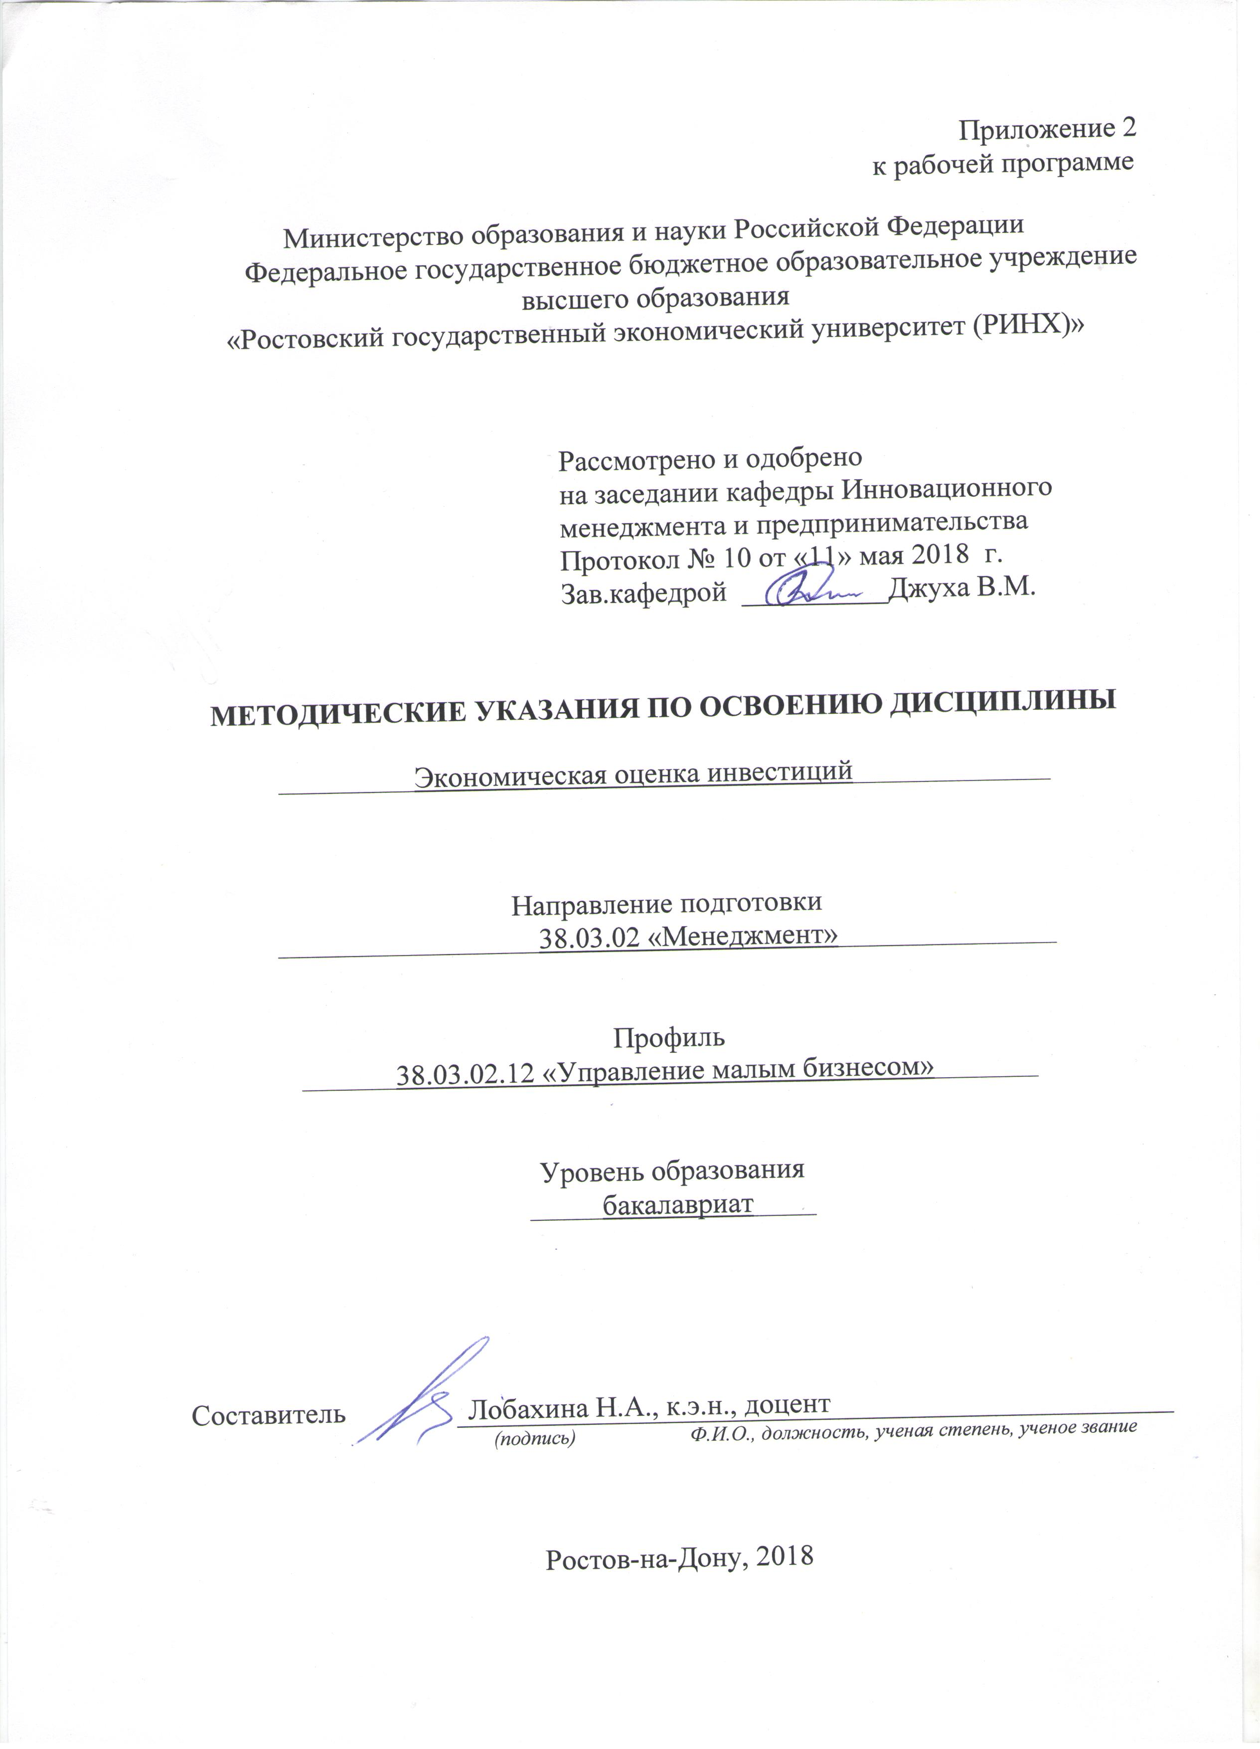

Методические указания по освоению дисциплины *«Экономическая оценка инвестиций»* адресованы студентам *всех* форм обучения.

Учебным планом по направлению подготовки *«Менеджмент»* предусмотрены следующие виды занятий:

- лекции;

- практические занятия.

В ходе лекционных занятий рассматриваются теоретические основы, и базовые инструменты инвестиционного проектирования в рамках деятельности предприятия, применение их в предпринимательской деятельности, использование методов и процедур привлечения финансовых ресурсов на современных предприятиях и в организациях, даются рекомендации для самостоятельной работы и подготовки к практическим занятиям.

В ходе практических занятий углубляются и закрепляются знания студентов по ряду рассмотренных на лекциях вопросов, развиваются навыки самостоятельной работе над учебником, научной литературой, профильными периодическими изданиями, интернет-ресурсами.

При подготовке к практическим занятиям каждый студент должен:

– изучить рекомендованную учебную литературу;

– изучить конспекты лекций;

– подготовить ответы на все вопросы по изучаемой теме;

–письменно решить домашнее задание, рекомендованные преподавателем при изучении каждой темы.

По согласованию с преподавателем студент может подготовить реферат, доклад или сообщение по теме занятия. В процессе подготовки к практическим занятиям студенты могут воспользоваться консультациями преподавателя.

Вопросы, не рассмотренные на лекциях и практических занятиях, должны быть изучены студентами в ходе самостоятельной работы. Контроль самостоятельной работы студентов над учебной программой курса осуществляется в ходе занятий методом устного опроса или посредством тестирования. В ходе самостоятельной работы каждый студент обязан прочитать основную и по возможности дополнительную литературу по изучаемой теме, дополнить конспекты лекций недостающим материалом, выписками из рекомендованных первоисточников. Выделить непонятные термины, найти их значение в энциклопедических словарях.

При реализации различных видов учебной работы используются разнообразные (в т.ч. интерактивные) методы обучения, в частности:

- интерактивная доска для подготовки и проведения лекционных и семинарских занятий;

Для подготовки к занятиям, текущему контролю и промежуточной аттестации студенты могут воспользоваться электронной библиотекой ВУЗа <http://library.rsue.ru/> . Также обучающиеся могут взять на дом необходимую литературу на абонементе вузовской библиотеки или воспользоваться читальными залами вуза.

**Методические рекомендации по написанию курсовой работы, требования к оформлению**

Студент использует для подготовки курсовой работы все доступные информационные источники, в том числе данные, размещенные в сети Интернет, делая в тексте соответствующие ссылки. Если по предложенной проблеме существуют различные точки зрения, они должны быть приведены, будучи соответствующим образом аргументированы.

Если предложенная тема предполагает наличие количественных данных (параметры рынка, его отдельных сегментов, число участников, эмиссий и т.д.), должны быть приведены наиболее свежие цифры с указанием источников информации.

Для раскрытия некоторых тем необходимо провести экономический или финансовый анализ; в этом случае приводятся только выводы такого анализа и наиболее важные аргументы, на основании которых эти выводы сделаны.

Объем курсовой работы 25-30 листов компьютерного текста (шрифт 14, через 1,5 интервала). Завершается кратким обзором литературы по заданной теме. В этом списке источников приводятся наиболее интересные книги, статьи по данной теме с указанием всех выходных данных, и дается краткая (одно-два предложения) описание каждого из перечисленных источников. Если это необходимо, могут быть представлены приложения, которые уже не являются текстом курсовой работы, но могут представлять определенный интерес для читателя (первичная статистика, исходные данные для анализа, графики, таблицы и т.д.).

В курсовой работе должен быть представлен агрегированный материал, приветствуется творческий и креативный подход к представлению материала (картинки, схемы, графики, медиафайлы и прочее)